Т.Рысқұлов ауданы, Т.Рысқұлов атындағы орта мектебі

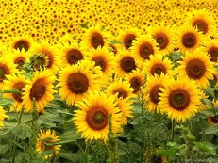 **Зерттеу жұмысының тақырыбы: «Күнді сүйген- күнбағыс»**

**Зерттеу жұмысының авторы: Еңсебек Арсен**

**Сыныбы: 3 «Д»**

**Жетекшісі: Смайлова Назира**

Луговой ауылы

2015жыл

**Мақсаты:** Күнбағыс өсімдігінің пайдалы қасиеттері туралы зерттеу.

**Өзектілігі:** Суық тигенде және суық тиюдің алдын алу мақсатында экологиялық таза емдік шәй, езбелермен емделу жолын қарастыру.

**Міндеттері:**

* Күнбағыс өсімдігі туралы қызықты керек-деректерді жинастыру;
* Күнбағыс өсімдігінің пайдалы жақтарын зерделеу;
* Күнбағыс өсімдігінен жасалатын емдік тұнба, халва және кондитерлік заттарды анықтау;
* Күнбағыс өсімдігін дұрыс пайдалануда үлкендердің, мамандардың кеңестерін жинақтау;
* Денсаулығымызды сақтау мәдениетімізді қалыптастырудың жолдарын іздестіру.

**Күтілетін нәтиже:**

* Күнбағыс өсімдігі туралы деректер жинап, оларды сараптаймын.
* Күнбағыс өсімдігінің пайдалы жақтарын анықтаймын.
* Күнбағыстан жасалатын емдік заттарды зерттеп, сыныптастарыма таныстырамын.
* Өз денсаулығымызды күнбағыс өсімдігі мен пістесін дұрыс мөлшерде пайдалану арқылы сақтаудың жолдарын қарастырамын.

**Зерттеу объектісі:** Күнбағыс өсімдігі

**Болжам:** Күнбағыс өсімдігі арқылы денсаулықты нығайтудың жолдарын анықтау.

**Мазмұны:**

**І. Теориялық бөлім**

1. **Кіріспе ......................................................... 3-4 бет**
   1. Күнбағыс өсімдігінің тарихы

**ІІ. Практикалық бөлім**

1. **Негізгі бөлім ............................................... 5-7 бет**
   1. Күнбағыс пайдасы
   2. Күнбағыс пістесінен жасалатын заттарға топтама
   3. Эксперименттік бөлік

**ІІІ. Қорытынды ................................................. 8-9 бет**

* 1. Менің болашаққа жоспарым

**ІҮ. Бақылау күнделігі**

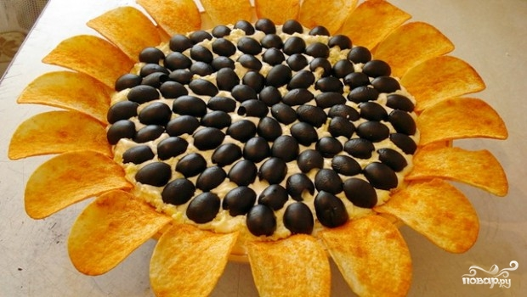

**І. Теориялық бөлім**

1. **Кіріспе**

Қазақ халқының ұлттық тағамдарының бірі- бауырсақты, анам мереке сайын дайындайды. Оны күнбағыс майына пісіреді. Күнбағыс майын күнде ас әзірегенде пайдаланылатынын байқадым. Мен сияқты барлық балалар да күнбағыс пістесін жақсы көреді деп ойлаймын. Ал ата-анам маған пістені көп шағу асқазанға зиян екенін айтады. Бірақ сол күнбағыс майына піскен бауырақты күнде сүйсініп жейді емес пе ? Осындай ойдан соң, күнбағыс өсімдігі туралы кеңірек таныссам деген ой келді. Сондықтан да мен осы бір пайдалы өсімдік туралы ізденісті қолға алдым. Ендеше іздену жұмысын оның шығу тарихы туралы мәліметтер жинаудан бастамақпын.

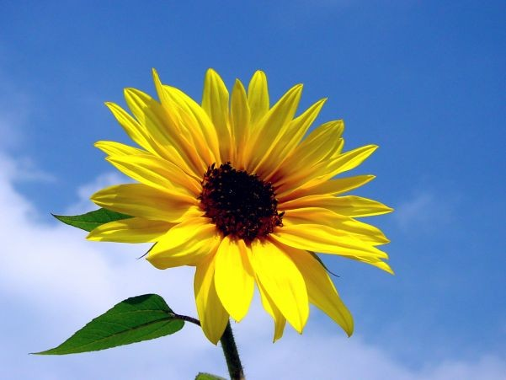

Күнбағыс –  күрделі гүлдесін тұқымдасына жататын өсімдік. Оның шамамен  90‑ға тарта біржылдық және көпжылдық түрлері кездеседі. Үлкен гүлшоғырлары бар күнбағыстың ашық сәулелі жапырақшалары бір қарағаннан-ақ  күнді еске түсіреді. Бұдан бөлек, бұл өсімдік  басын үнемі күнге қаратып,  шығыстан батысқа дейінгі  күн ізімен оның соңынан еретін ерекше қабілетке ие.

Еуропалықтар тұңғыш рет күнбағысты Американы ашқан кезде Мексиканың кең байтақ жазықтарынан көрген. Олар күнбағысты Еуропаға бұдан төрт жүз жыл бұрын алып келді. Оны «күн гүлі» деп атады.

Қазір күнбағыс – біздегі ең кең тараған майлы дақыл. Әрине, ол өзінің жабайы арғы тегіне аздап қана ұқсайды. Мәдени күнбағыстың себеті ірі. Онда 7 мыңға тарта дән болады. Сонымен бірге мәдени күнбағыстың сабағы 4 метрге дейін жетіп, оның жуандығы білектей болып өседі. Өндіріс циклі көктемде басталып, күзде аяқталады және сорты мен технологиясына қарай  бар жоғы  100-150 күнге созылады. Бұл   бастапқы өніп-шығу кезеңінен гүл жару кезеңіне дейін суыққа, құрғақшылыққа төзімді, дәлірек айтқанда біздің климатымызға бейім өсімдік болып табылады.

Сондықтан, күнбағыс өсіру – аса қарапайым, қаржы салымын аз мөлшерде қажет ететін, жоғары рентабельді, өзін-өзі аз уақыт ішінде ақтайтын ақша табудың түрі.

Кұнбағыстың пістелері (дәндері) өте пайдалы. Олардың құрамында май, құнды өсімдік ақуыздары, көмірсулар, өзек, лецитин бар. Түрлі микроэлементтерге бай, сондықтан да магний, темір, мырыш, селенит, йод жетіспеушілігі кезінде көкөніс дәндерінің пайдасы тиеді.

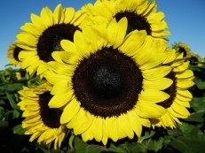

**ІІ. Практикалық бөлім**

1. **Негізгі бөлім**
   1. Күнбағыс пайдасы

Күнбағыстың биіктігі 2 м-дей, сабағы тік, жуан өзегі қуыс, сырты қалың түкті, кіндік тамыры тармақты, 2 - 3 м тереңдікке бойлайды. Үлкен жалпақ жапырағы сабақта кезектесіп орналасады. Гүл шоғыры көп гүлді себет. Оның сыртын бір немесе бірнеше қатарға орналасқан гүл жапырақтары қоршаған. Бұлар өсімдік гүлін сыртқы қолайсыз жағдайдан сақтайды. Себеті күн көзі бойымен бұрылып отырады. Жемісі — тұқымша, онда 22 — 27% май болады.

Дәнінен сұйық [күнбағыс майы](https://kk.wikipedia.org/w/index.php?title=%D0%9A%D2%AF%D0%BD%D0%B1%D0%B0%D2%93%D1%8B%D1%81_%D0%BC%D0%B0%D0%B9%D1%8B&action=edit&redlink=1) алынады. Өсімдік майының 90%-ы осы өсімдіктің дәнінен алынады, сыққаннан кейінгі дәніне қант қосып, сығымдап, тамаққа қолданылатын тәтті тағам жасалынады. Сары желегін медицинада пайдаланады. Күлінен сахар алады, онда 30 — 36% калий тотығы бар. Күнбағыс күнжарасында — құнарлы мал азығы, онда 38%-дан астам ақуыздық зат, 20 — 22% көмірсу және 6%-дай май бар. Күнбағысты бұршақ өсімдіктерге қосып сүрлемдік дақыл ретінде өсіреді. 100 кг көктей орылған Күнбағыс құрамында 18 азық өлшемі, 1,4 кг сіңімді [протеин](https://kk.wikipedia.org/w/index.php?title=%D0%9F%D1%80%D0%BE%D1%82%D0%B5%D0%B8%D0%BD&action=edit&redlink=1) бар. Көктей шабылған Күнбағыс га-нан 400 — 500 ц балауса азық алынады.

Үй тұрмысында ол дәнін шағып жейтін шекілдеуік болып қалып отыр. Бірақ күнбағыстың беретін басты нәрсесі – оның жақсы майы. Күнбағыс дәнінен май сығып алғаннан кейін одан күнжара қалады. Күнжараны жылқы, сиыр, қойлар жейді. Сабағын турап, булап шошқаға береді. Себетін кептіреді де ұнтақтайды, ол да – жақсы мал азығы.

Пісте шақпайтын адам аз шығар, сірә. Бұл уақыт өткізудің бірден-бір жолы. Ал сол ермектің сізге қаншалықты пайдасы не зияны бары жайында білгіңіз келе ме? Ендеше, төменге көз тігіңіз. Пісте шағудың зияны Күнді сүйіп өскен күнбағас пістесін зиян деуге де қимайсың. Көбі пісте шағуды мәдениетсіздіктің белгісі ретінде таниды. Кешірерсіз, бірақ кинотеатрда отырып поп-корн қытырлату мен сағыз шайнау мәдениетсіздікке жатпай ма сонда? 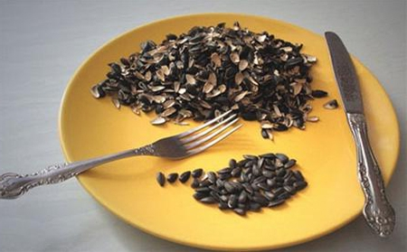

Пісте туралы тағы бір «аңыз» бар. Ол – соқырішек ауруы. Бұл аурудың туындауына пісте шағу кінәлі деп түсініп, пісте шаққан балаларын «Соқырішек боласың» деп қорқытатын ата-аналарға мұның ол ауруға еш қатысы жоқ екендігін айтып, алтыннан құлақтарына сырға тақтық.Пістенің соқырішекке ешқандай да қатысы жоқ. Бұл – ойдан шығарылған пікір, жасанды қорқыныш. Оны біз де ойымыздан шығарып отырғанымыз жоқ, мұны растаған – білікті мамандар. Бұл өнімнің 100 грамында 520 килокалория бары анықталған. Пісте шағудың пайдасы мен құрамы Жоғарыдағыларды оқып алып, қолыңыздағы пістеден құтылу үшін қоқыс тастайтын шелекке қарай асықпай қоя тұрыңыз!Күнбағыстың азықтық талшығынан келген пістенің дәні ішектің қалыпты жұмыс жасауына көмегін тигізеді. Күнбағыс пістесінің дәндерінде кездесетін қою майлы қышқыл халестериннің төмендеуіне жәрдемші. Бүгіндері біз дәріханаларға жиі бас сұғып «тонналап» алып жүрген дәрумендердің осы пістенің құрамында барынан да хабарсызбыз. Қарапайым пістенің құрамында көздің көруін жақсартатын және теріні жас қалпында сақтайтын А дәруменінің, ми қабатының қалыпты жұмысына жауап беретін Е дәруменінің бар екенін де біліп жүргейсіз. Пісте дәнінде кездесетін В тобындағы дәрумендер қайызғақ пен ұшықтан сақтануға көмектеседі. Сонымен қатар ол ұйқысыздық пен күйзелістен де құтқарады. Ал D дәрумен сүйектеріңіздің құрамындағы кальцийді арттырып, оның беріктігіне жуап береді. Күнбағыс пістесінің дәні, сонымен қатар, ұмытшақтық ауруы мен жүрек қан тамырына байланысты дерттерге де ем. Пістенің құрамында 20 % ақуыз және таптырмайтын аминқышқылдар кездеседі. Құрамында магний, мырыш сынды микроэлементтер де бар. Магний жүрек қан тамырлары мен мидың қалыпты жұмыс атқаруын реттеп, ойлау дәрежесінің қызметін арттырады. Күнбағыс пістесінің 100 грамм дәнінде 311 мг магний кездеседі. Ал мырыш – сұлулықтық асқан «мүсіншісі». Ол шаш пен тырнақтың саулығына сақтап, иммунитетті артырады. Мұнымен қоса оның құрамында мыс пен селен де баршылық. Барлық пісте дәндері «психотерапевтық» әсерге ие. Шылым шегуді тастағалы жүрген адамға пістенің ауыз толтырып айтарлықтай пайдасы бар. Шылымды қажет етіп тұрған уақытында пісте шақса, шылымға деген ықыласы бәсеңдемек. Әрине, шешім өзіңізде: біріңіз зиян көріп, пістеден бас тартарсыз, ал біріңіз жоғарыдағылардан түйін шығарып ем ретінде де пайдаланарсыз.

* 1. Күнбағыс пістесінен

жасалатын заттарға топтама

[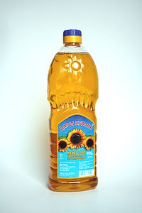](https://kk.wikipedia.org/wiki/%D0%A1%D1%83%D1%80%D0%B5%D1%82:Sunflowerseed_oil.jpg) май шемішке[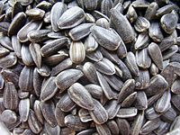](https://kk.wikipedia.org/wiki/%D0%A1%D1%83%D1%80%D0%B5%D1%82:Sunflowers_seeds.jpg) 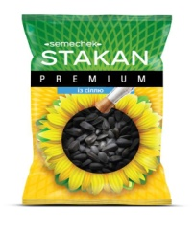 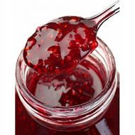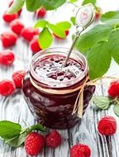



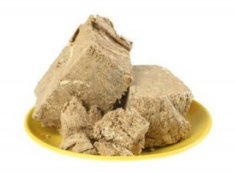 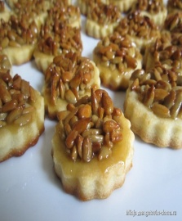 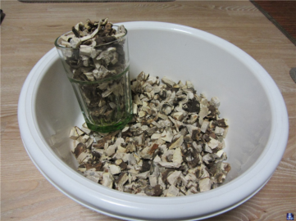

халва дәрілік тұнба

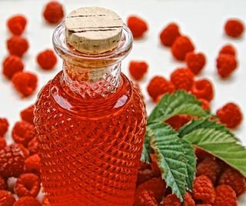

* 1. Эксперименттік бөлік

Мен барлық балалар сияқты күнбағыс пістесін жақсы көремін. Ал ата-анам маған пістені көп шағу асқазанға зиян екенін айтады. Бірақ сол күнбағыс майына піскен бауырақты барлық адам күнде сүйсініп жейді емес пе ? Осындай ойдан соң, күнбағыс өсімдігі туралы кеңірек таныссам деген ой келді. Сондықтан да мен осы бір пайдалы өсімдік туралы ізденісті қолға алдым. Зерттеуді мен алдымен интернеттен іздеуді бастадым. Қызықты материалдармен таныстым. Осыдан кейін, күнбағыс тамырының емдік қасиеттері туралы білдім. Зерттеуім негізді болсын деп, осы жағдайды сұрау үшін ауылдық балалар дәрігерімен кездесуді жөн көрдім.

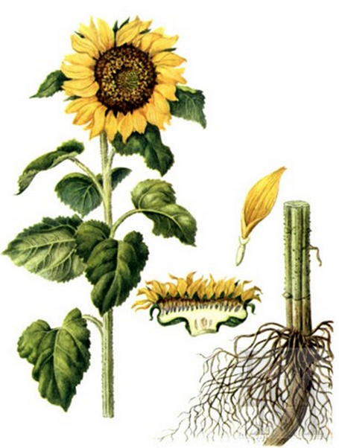

Мына жағдайларда күнбағыс өсімдігін қорықпай қолдануға болады:

-       Қан қысымы көбейген кезде: 30 грамм кепкен күнбағыс жапырағы мен 30 грамм сай сағызды суға қайнатып ішкен жөн.

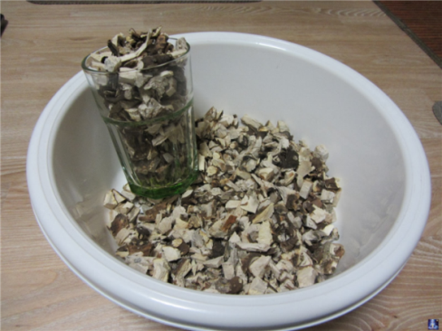

-         Омыртқа ауырғанда: 30 грамм күнбағыс тамырын қайнатып, қызыл шекер қосып ішеді.

-        Туберкулез ауруы кезінде: 30 грамм күнбағыс тамырына су құйып, бір қайнатады да, күніне үш рет ішіп емделу керек.

-          Асқазанда ас сіңбесе: күнбағыс тамырын, аскөк, арпаны тең мөлшерде алып, суға қайнатып ішіңіз.

-        Көк жөтел кезінде: күнбағыс сабағының өзегін жаншып, оған қайнаған су құйып бұқтырады да, аздап қант қосып ішеді.



-         Қуыққа және бүйрекке тас байланғанда: күнбағыс сабағының өзегінен (сабағының ішіндегі ақ етінен) 90 грамм алып, 100 грамм суға қайнатып, күніне бір реттен бір апта бойы ішеді.

-      Тіс ауруы кезінде: тамырын суға қайнатып, суымен ауыз шаяды. Сонда тістің қақсағаны, тіс етінің қабынғаны басылады.

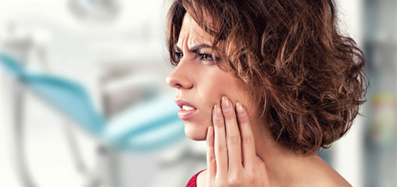

Күнбағыс пістесінен халва дайындауды өзім жасап үйренгім келді. 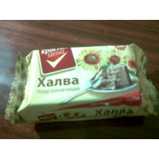

Үйде халва жасау тәсілі:

Құрамы: 2 стақан шемішке

1,5 стақан ұн

1,2 стақан шекер

1,2 стақан су

70 гр. күнбағыс майы

Алдымен су мен шекерді қайнатып, сироп дайындап аламыз.

Шемішкені қазанға салып, отқа қуырамыз.Енді қуырылған шемішкені қабығымен бірге ет тартқыштан өткіземіз. Ұнды да ыстық қазанға салып, үнемі қозғап отырып, қоңыр түске енгенше қуырамыз. Қуырылған ұн мен ет тартқыштан өткізілген шемішкені араластырып, қайтадан тартқыштан өткіземіз. Осы ұнтаққа май, сироп қосып жақсылап араластырамыз да тоңазытқышқа 2-5 сағатқа қоямыз. Тәтті халва дайын.

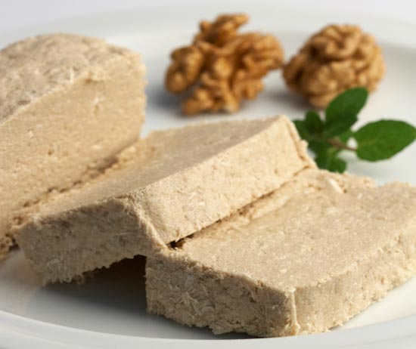

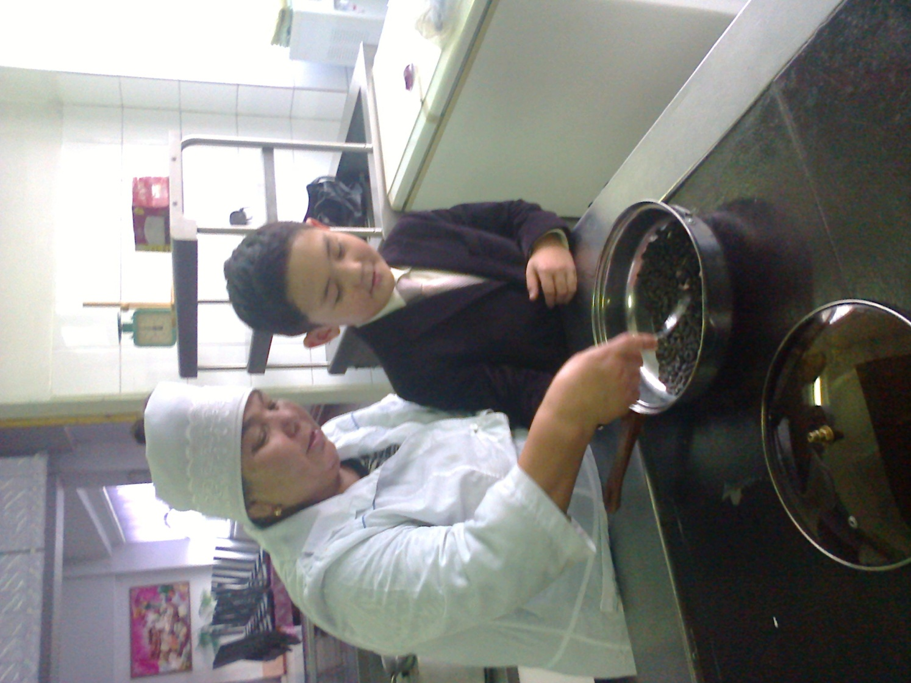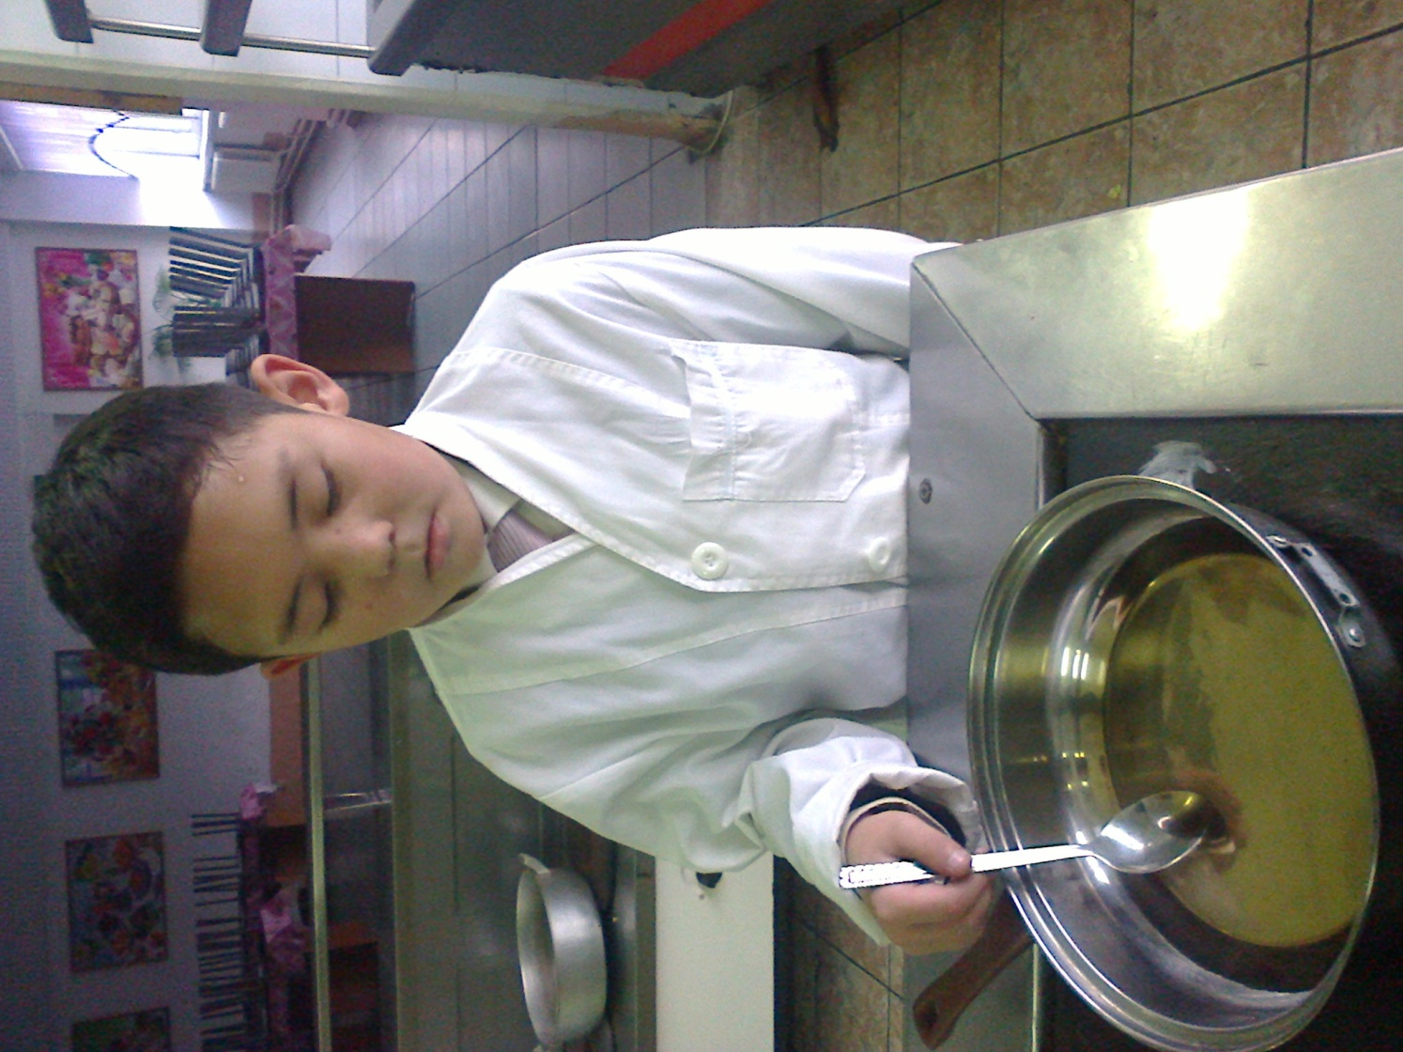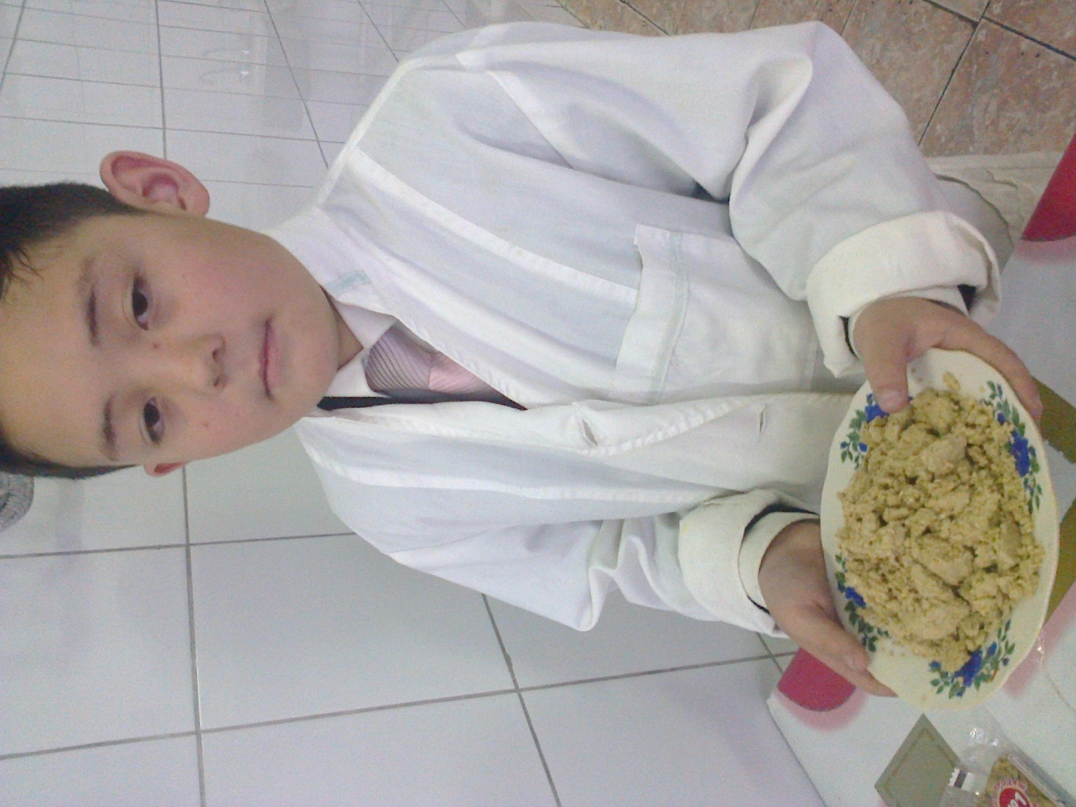

**ЗЕРТТЕУ КҮНДЕЛІГІ**

**Зерттеу тақырыбы:** ***«Күнді сүйген- күнбағыс»***

**Орындаған:** ***Еңсебек Арсен***

**Мектебі:** ***Т. Рысқұлов атындағы орта мектебі***

**Сыныбы:** ***3 «Д»***

**Жетекшісі:** ***Смайлова Назира***

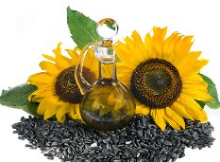

**Зерттеу күнделігін жүргізу жоспары**

|  |  |  |
| --- | --- | --- |
| **р/с** | **Жасалатын жұмыс мазмұны** | **мерзімі** |
| 1 | Күнбағысты жинау | Қыркүйек |
| 2 | Күнбағыс пістесін кептіру, сақтау | Қыркүйек |
| 3 | Күнбағыс туралы интернеттен материалдар іздестіру | Қыркүйек |
| 4 | Интернеттен алынған материалдарды сараптау | Қыркүйек |
| 5 | Күнбағыстан жасалатын заттардың топтамасын әзірлеу | Қыркүйек |
| 6 | Күнбағыс гүлінен гүлшоғын әзірлеу | Қыркүйек |
| 7 | Күнбағыстан шемішке әзірлеу | Қазан |
| 8 | Күнбағыс пістесінен тәтті халва әзірлеу туралы материалдарды журналдардан, интернеттен іздестіру | Қазан |
| 9 | Күнбағыс пістесінен тәтті халва әзірлеу | Қазан |
| 10 | Күнбағыс пістесінен жасалатын май туралы материал жинау | Қазан |
| 11 | Күнбағыс тұқымын егу | Қазан |
| 12 | Күнбағыс тамырынан емдік тұнба әзілеу туралы материалдарды журналдардан, интернеттен іздестіру | Қазан |
| 13 | Күнбағыс тамырынан емдік тұнба әзілеу | Қазан |
| 14 | Күнбағыс пістесінен жасалған халвамен достарымды сыйлаймын | Қараша |

Қыркүйек айында атқарылған жұмыстар:

__________________________________________________________________________________________________________________________________________________________________________________________________________________________________________________________________________________________________________________________________________________________________________________________________________________________________________________________________________________________________________________________________________________________________________________________________________________________________________________________________________________________________________________________________________________________________________________________________________________________________________________________________________________________________________________________________________________________________________________________________________________________________________________________________________________________________________________________________________________________________________________________________________________________________________________________________________________________________________________________________________________________________________________________________________________________________________________________________________________________________________________________________________________________________________________________________________________________________________________________________________________________________________________________________________________________________________________________________________________________________________________________________________________________________________________________________________________________________________________________________________________________________________________________________________________________________________________________________________________________________________________________________________________________________________________________________________________________________________________________________________________________________________________________________________________________________________________________________________________________________________________________________________

Қазан айында атқарылған жұмыстар:

__________________________________________________________________________________________________________________________________________________________________________________________________________________________________________________________________________________________________________________________________________________________________________________________________________________________________________________________________________________________________________________________________________________________________________________________________________________________________________________________________________________________________________________________________________________________________________________________________________________________________________________________________________________________________________________________________________________________________________________________________________________________________________________________________________________________________________________________________________________________________________________________________________________________________________________________________________________________________________________________________________________________________________________________________________________________________________________________________________________________________________________________________________________________________________________________________________________________________________________________________________________________________________________________________________________________________________________________________________________________________________________________________________________________________________________________________________________________________________________________________________________________________________________________________________________________________________________________________________________________________________________________________________________________________________________________________________________________________________________________________________________________________________________________________________________________________________________________________________________________________________________________________________

Қараша айында атқарылған жұмыстар:

__________________________________________________________________________________________________________________________________________________________________________________________________________________________________________________________________________________________________________________________________________________________________________________________________________________________________________________________________________________________________________________________________________________________________________________________________________________________________________________________________________________________________________________________________________________________________________________________________________________________________________________________________________________________________________________________________________________________________________________________________________________________________________________________________________________________________________________________________________________________________________________________________________________________________________________________________________________________________________________________________________________________________________________________________________________________________________________________________________________________________________________________________________________________________________________________________________________________________________________________________________________________________________________________________________________________________________________________________________________________________________________________________________________________________________________________________________________________________________________________________________________________________________________________________________________________________________________________________________________________________________________________________________________________________________________________________________________________________________________________________________________________________________________________________________________________________________________________________________________________________________________________________________